RVG suplementos

(E-commerce – Loja virtual) 3DES

Desenvolvedores do projeto:

* Rafael Bartulic Tieppo
* Vitor Leme Corrêa
* Gustavo Henrique Rocha de Oliveira

Abaixo estão:

* Figma
* DCU
* Diagrama

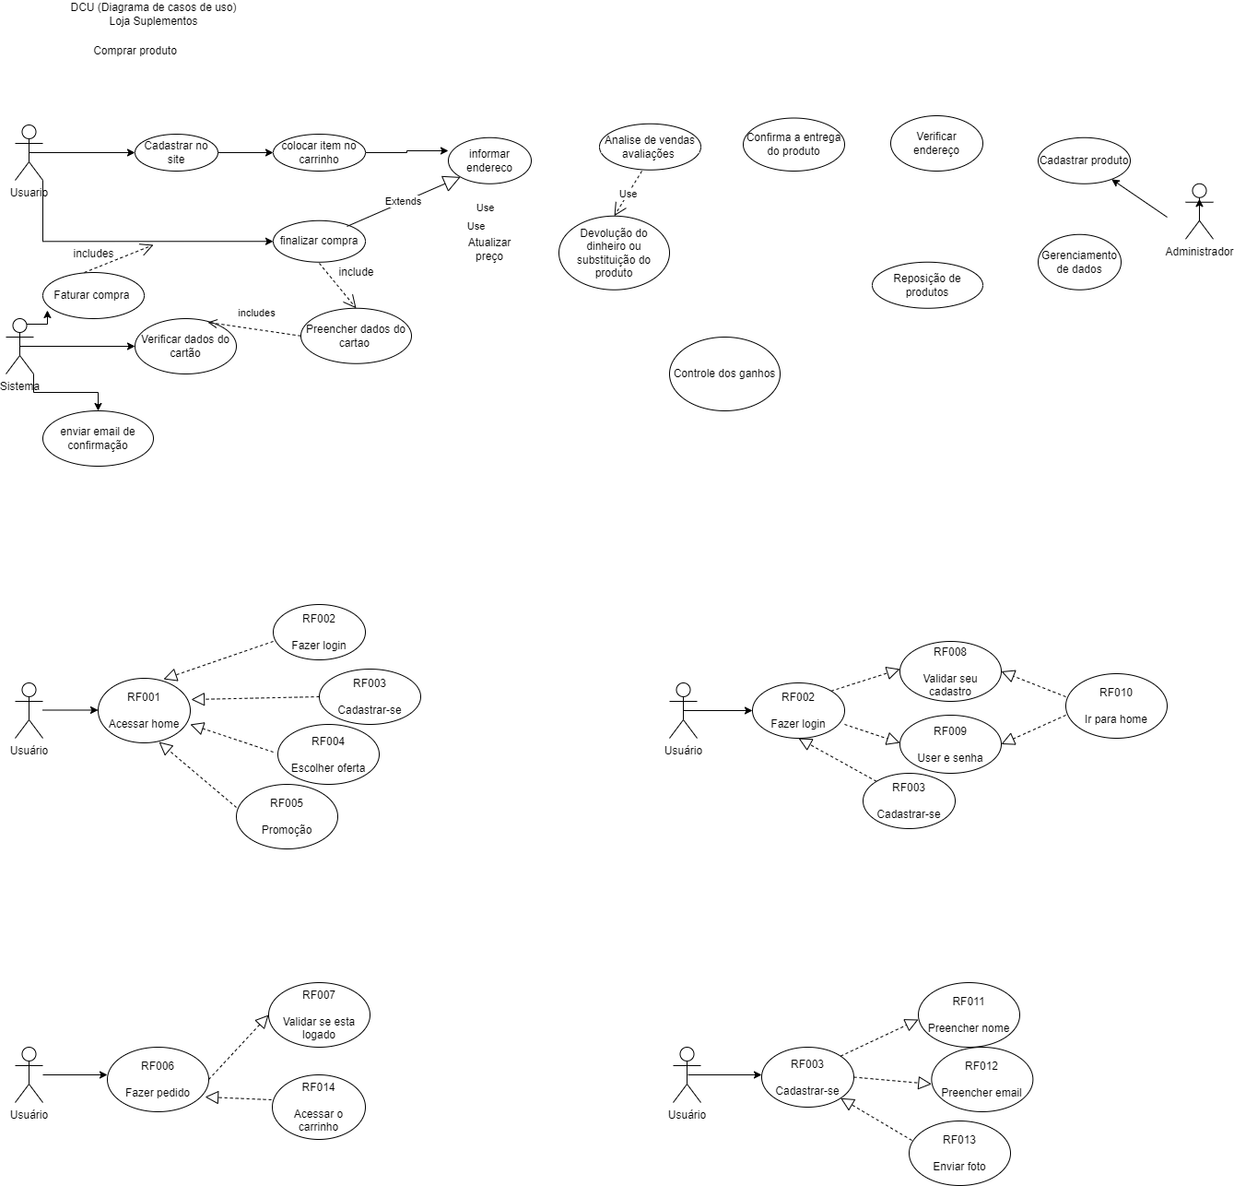

DCU – O diagrama de casos de uso é importantíssimo para o início do projeto, ele mostra as opções dos usuários e as consequências das ações deles



Nível de importância de cada RF do DCU

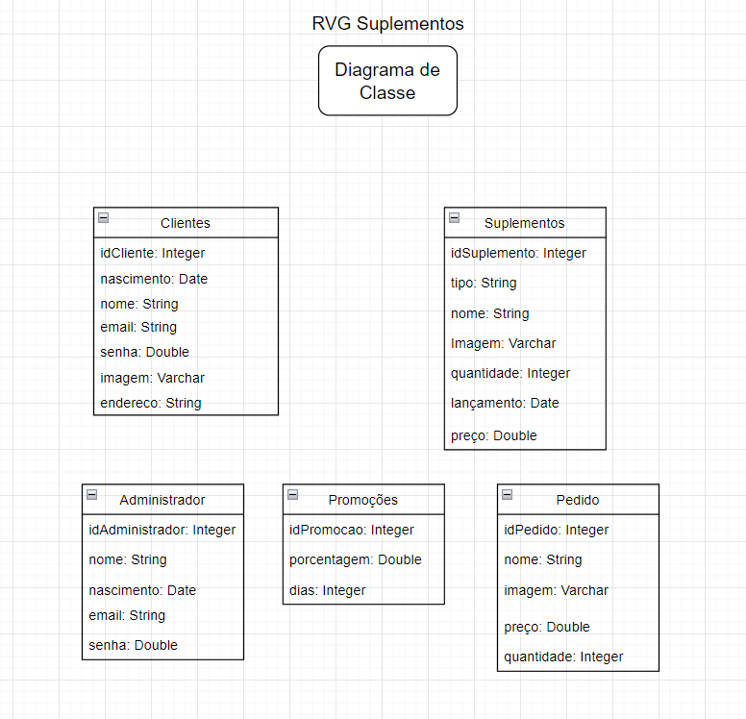

DIAGRAMA DE CLASSE mostrando as chaves e ligações possíveis no site

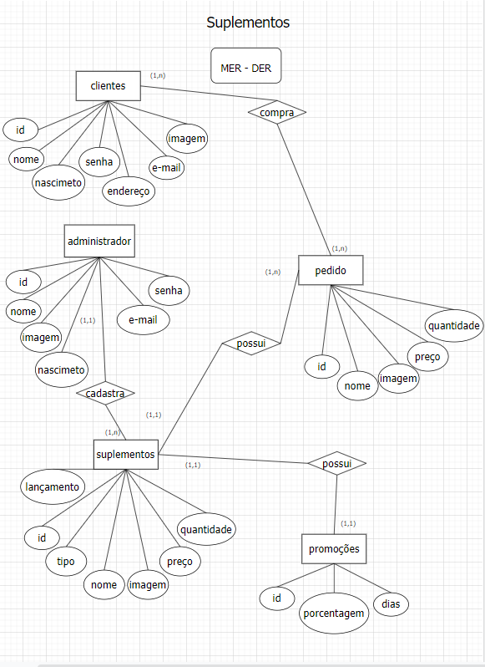

MER – DER diagrama para auxiliar o cliente e o BD para sabermos de suas ligações e chaves